**ACTIVITAT AVALUABLE AC1**

**Mòdul:** MP05-ENTORNS DE DESENVOLUPAMENT

**Alumne:**

**UF:** UF1 – Desenvolupament de programari

**Professor:** Marc Callejón

**Data d’entrega:** 8/11/2023

**Mètode d’entrega:** clickEdu

**Resultats de l’aprenentatge:**

RA1. Reconeix els elements i les eines que intervenen en el desenvolupament d’un programa informàtic, analitzant les seves característiques i les fases en què actuen fins arribar a la seva posada en funcionament.

RA2. Avalua entorns de desenvolupament integrat analitzant les seves característiques per editar codi font i generar executable.

**¿Cuáles son los comodines para la consola de Windows? Explica cómo funcionan**

**Haz una lista de todos los comandos vistos en la consola de windows, con su equivalente en la consola de LINUX. Explica qué hacen y añade alguno de sus modificadores para cada comando.**

**Instala una máquina virtual con cualquierversión de windows**

**Crea un repositiorio comandosConsola**

**Realiza las siguientes acciones en la consola de windows (CMD) y documenta el comando utilizado junato a una captura de pantalla.**

* Crea una carpeta llamada "EjercicioConsola" en tu directorio de usuario y dentro:  
  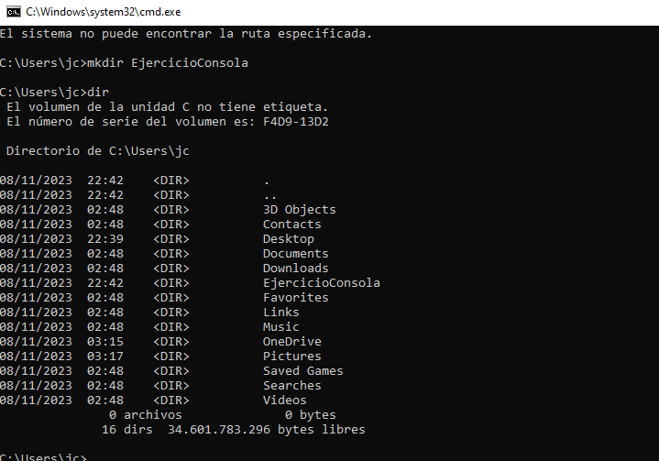
* Crea un archivo llamado "notas.txt" que contenga una línea de texto.  
  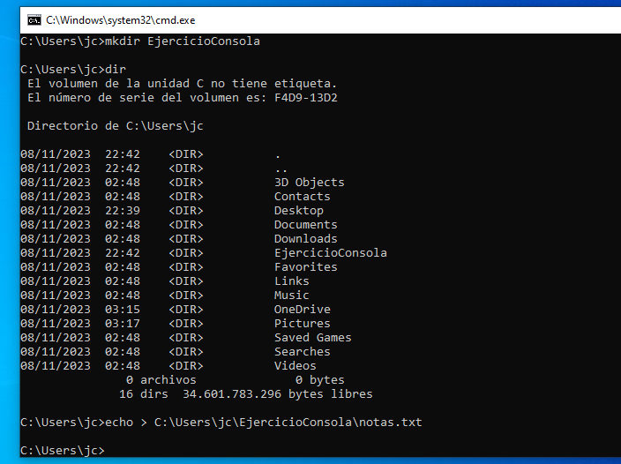
* Crea una carpeta llamada "Documentos".  
  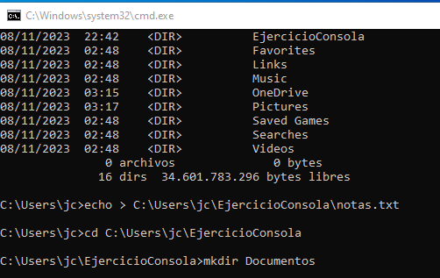
* Dentro de la carpeta "Documentos", crea tres archivos con nombres "archivo1.txt", "archivo2.txt" y "archivo3.txt".

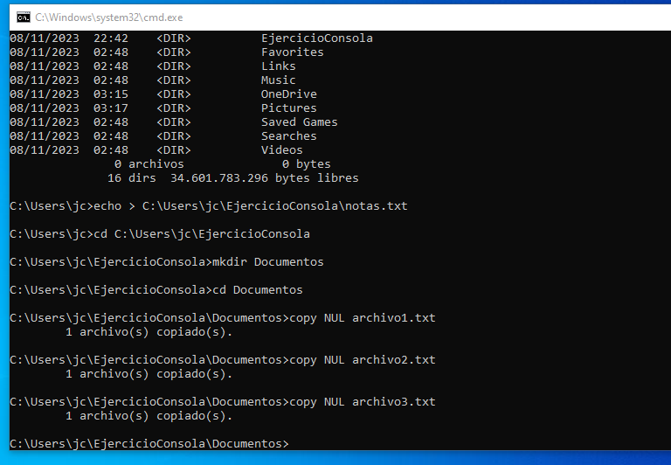

* Copia el archivo "notas.txt" y renombralo a "notas_copia.txt".  
  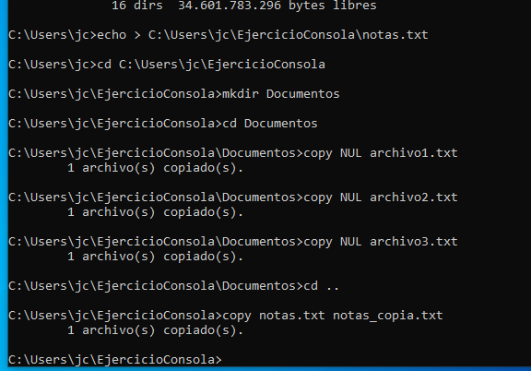
* Muestra el contenido del archivo "notas.txt" en la consola.  
  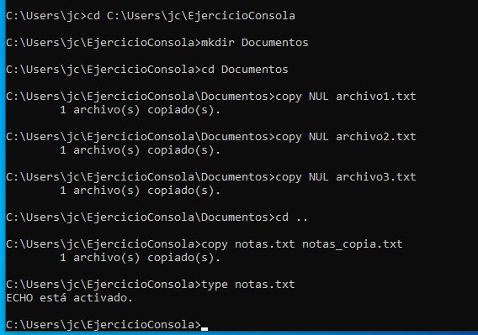
* Borra el archivo "notas.txt".  
  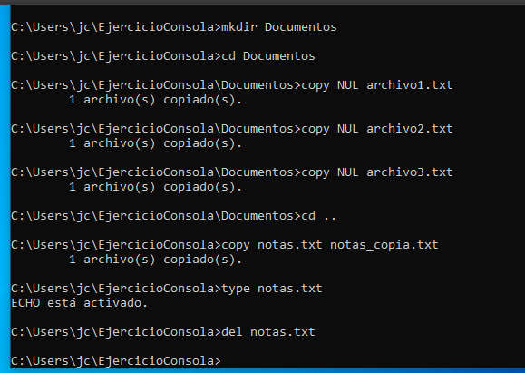
* Borra la carpeta "Documentos" y todo su contenido.  
  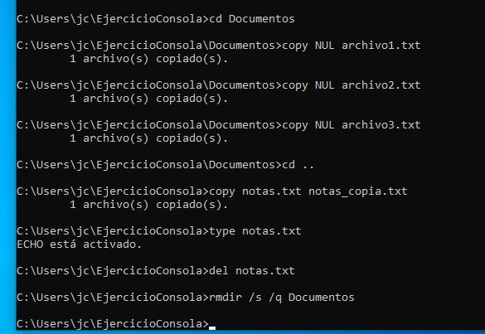
* Muestra la estructura de árbol de la carpeta "EjercicioConsola".  
  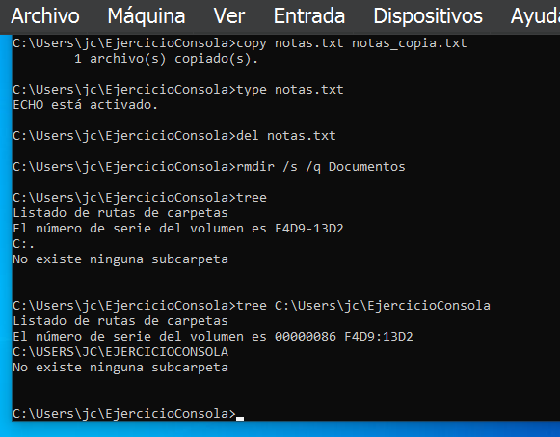

**Una vez realizadas todas las acciones sube los cambios al repositorio. Documenta la secuencia utilizada con comandos.**